PRESSEINFORMATION

Alpensaline mit neuer Sorte STEAK & GRILL

Bad Reichenhall, im Feb 2020 | Die erfolgreiche Produktlinie Alpensaline der führenden Salzmarke Bad Reichenhaller hat sich im Jahr 2019 sehr positiv entwickelt. Nun werden die handgeschöpften Edlen Alpensalze um die neue Sorte „STEAK & GRILL“ ergänzt.
Die naturreinen Salze und Manufakturprodukte der Alpensaline finden große Akzeptanz bei den Verbrauchern, die nach hochwertigen, wertvollen Salzen ohne Zusätze suchen. So gab es auch im Jahr 2019 eine Umsatzsteigerung von 36 Prozent* auf das Gesamtsortiment mit insgesamt 7 Produkten.
Passend zur Grillsaison 2020 kommt jetzt eine neue Sorte der handgeschöpften und naturbelassenen Edlen Alpensalze auf den Markt: das Edle Alpensalz STEAK & GRILL. Ein Manufaktur-Salz mit einer leicht scharfen Mischung aus Bio-Gewürzen und Bio-Kräutern. Das hochwertige Gewürzsalz passt hervorragend zu Steaks, aber auch zu Grillgerichten aller Art. „Mit dem Edlen Alpensalz STEAK & GRILL haben wir nun ein Manufaktur-Salz im Sortiment, welches das Dauerthema Fleisch und Grillen bedient und auch stärker die Männer anspricht“, sagt Andrea Dittmann, Produktmanagerin der Alpensaline bei der Südwestdeutschen Salzwerke AG.
In 2020 wird die Alpensaline mit einer reichweitenstarken Print-Kampagne in Genuss- und Frauentiteln unterstützt. Darüber hinaus gibt es Sampling-Aktionen an über 1,5 Mio. Haushalte in Deutschland sowie am POS. Das Maßnahmen-Paket wird mit PR-Kooperationen und Social Media-Maßnahmen ergänzt.
Handwerkliche Herstellung schmeckt
Mit ihren „Edlen Alpensalzen“ bietet die Alpensaline besonders hochwertige Salz-Spezialitäten: Für alle vier Sorten wird die reine Natursole nämlich wie zu alter Zeit in der Siedepfanne verdampft. Die dabei entstehenden Salzkristalle werden anschließend von Hand geschöpft und an der Luft getrocknet. Durch die Veredelung mit ausgewählten Kräutern, Gewürzen und Blüten in Bio-Qualität entstehen leckere Fingersalze, die sich zum Verfeinern vieler Gerichte eignen. Außergewöhnlich ist auch die etwas gröbere Körnung, der sie ihren Ruf als „bayerisches Fleur de Sel“ zu verdanken haben.
Das Sortiment der Alpensaline im Überblick
- Edles Alpensalz KRISTALL, 100 g Dose
- Edles Alpensalz BROTZEIT, 100 g Dose
- Edles Alpensalz BERGKRÄUTER, 90 g Dose
- Edles Alpensalz ALPENBLÜTEN, 80 g Dose
- NEU: Edles Alpensalz STEAK & GRILL, 90 g Dose
- Mittelgrobes Alpensalz, 1 kg Paket / 380 g Streudose
- Grobes Alpensalz, 1 kg Paket

Bildmaterial:

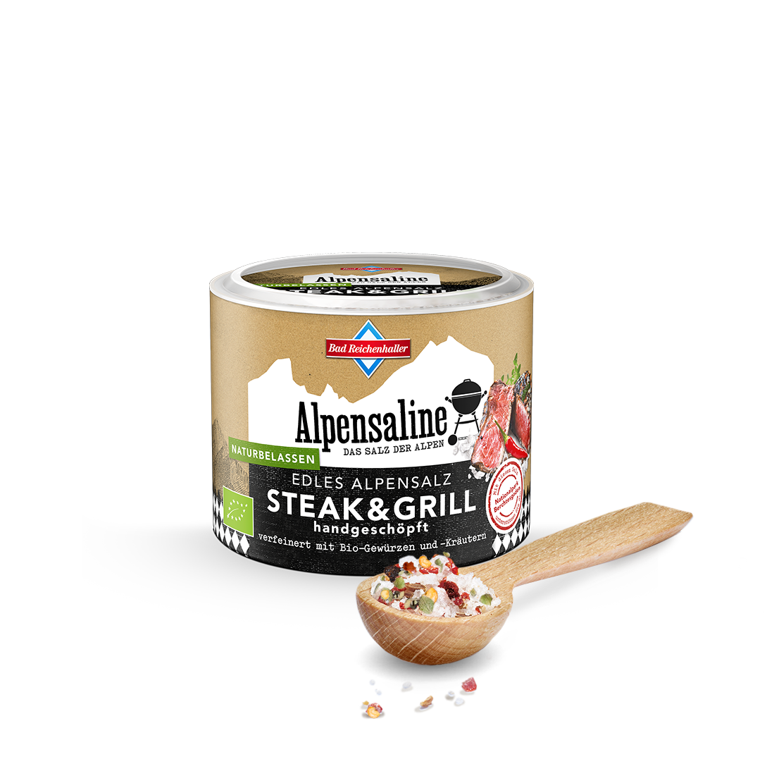
Alpensaline Edles Alpensalz STEAK & GRILL.png | Alpensaline Sortiment.png
Die neue Sorte „STEAK & GRILL“ ergänzt das Sortiment der Alpensaline ab Februar 2020. | Zum Sortiment der Alpensaline gehören auch die 4 Sorten Edle Alpensalze, „Mittelgrobes Alpensalz“ und „Grobes Alpensalz“.

Über die Alpensaline

Die Bad Reichenhaller Alpensaline ist eine Marke der Südwestdeutschen Salzwerke AG. Ihre Besonderheit ist die hohe ökologische Qualität ihrer Produkte: Die reine Natursole wird aus den unberührten Tiefen der Alpen gewonnen, ohne Zusätze und ohne Trennmittel verarbeitet und nur mit Bio-Gewürzen, -kräutern und -blüten veredelt. Zum Sortiment gehören „Mittelgrobes Alpensalz“, „Grobes „Alpensalz“ sowie die „Edlen Alpensalze“ in den Sorten Kristall, Brotzeit, Bergkräuter, Alpenblüten und Steak & Grill.

Wenn Sie Rückfragen und Interviewwünsche haben oder Bildmaterial benötigen, nehmen Sie bitte Kontakt mit uns auf. Wir freuen uns über ein Belegexemplar.

Pressekontakt:

Südwestdeutsche Salzwerke AG
Petra Laqua
Tel.: 07131 -9591846
E-Mail: petra.laqua@salzwerke.de
www.bad-reichenhaller.de

